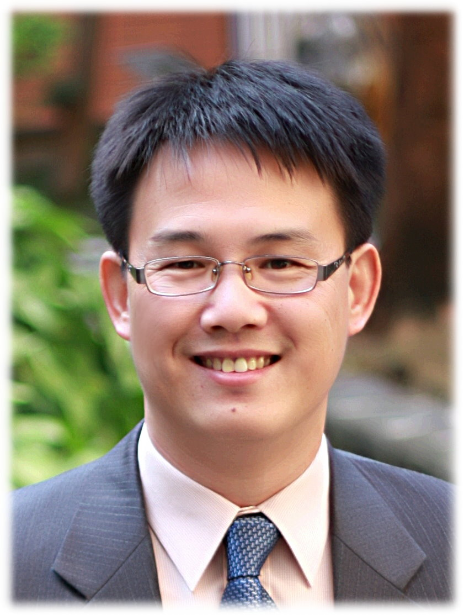
發行人：張紫涵〈小涵〉
總編輯：夏其玖〈阿玖〉
谷 主：夏其玖 106年11月號
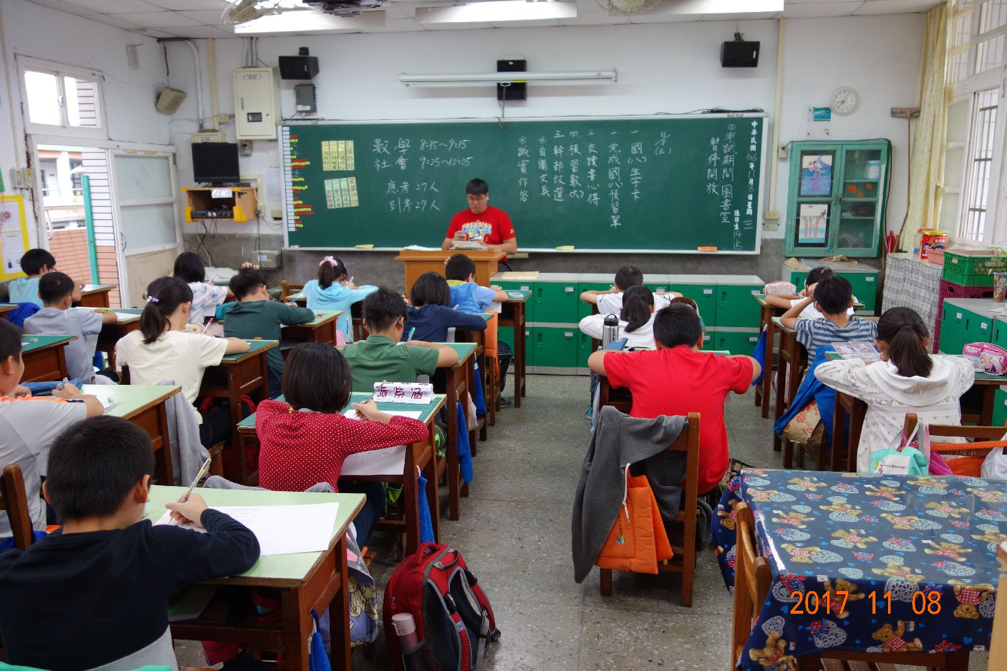
期中考
11/7、11/8兩天是期中考，這次大家表現的還可以，不過數學和自然科還要多加油。全班各科平均如下：
國：92.81 數：78.74 自：78.19 社：80.74 英：86.41
期中考前五名名單：
第一名：小敏 第二名：熱水器 第三名：小儒
第四名：冷氣機 第五名：阿寬
。
期中考

雨天運動會
雖然大家不停的祈求，但顯然是無效，運動會這天還是下起雨來，學校還是被迫採用雨天備案，運動會只剩下半天，而且只能在活動中心進行表演和團競項目，不過我們班的吃吃喝喝還是照樣。一早來阿玖先進行校外教學的行前說明，放學長姐的畢業光碟給大家看。當飲料送到教室時，阿玖就開放大家自由取用。大約十點多輪到我們上場，先表演大會操，再來是團競化裝舞會，我們班將士用命，勇奪第二名。回到教室，家長們已經把香噴噴的午餐準備好了，因為時間有限，阿玖只讓大家吃麥當勞雞塊和薯條。但不知是大家太興奮還是怎麼了？居然狀況連連，最後還有谷民沒有做好垃圾分類，還得阿玖來收拾善後。
店

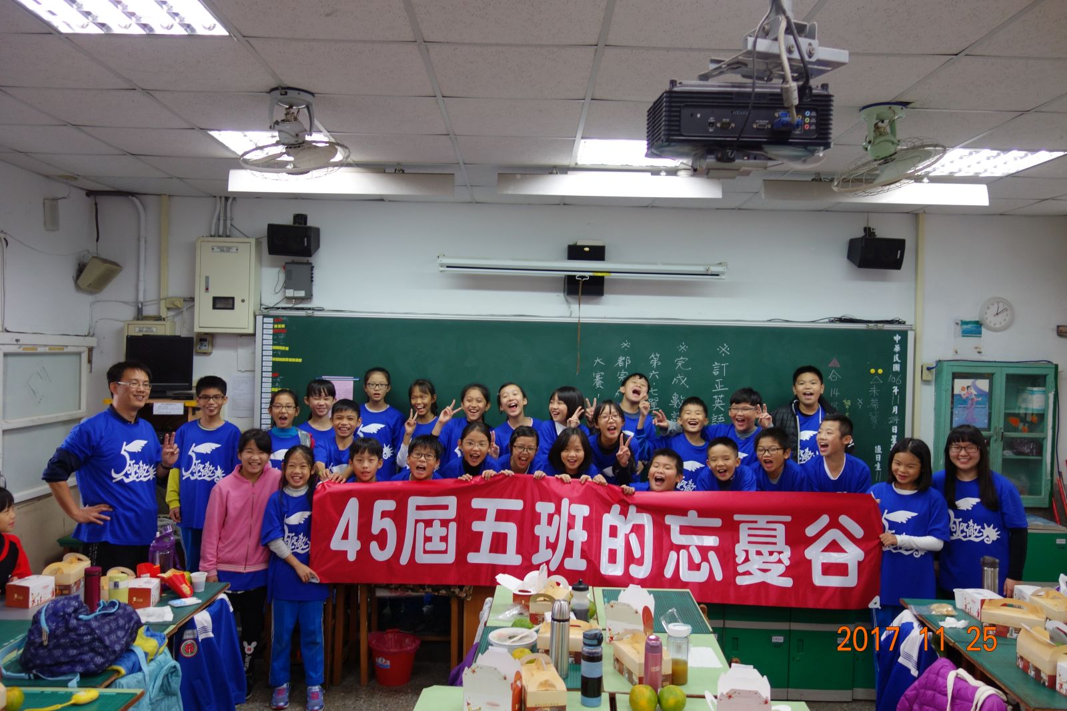
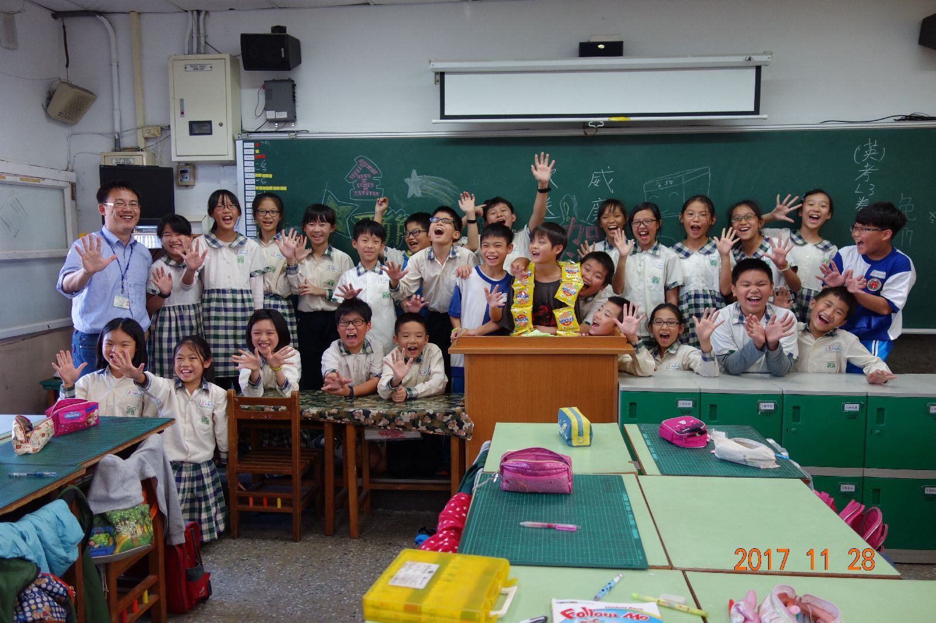
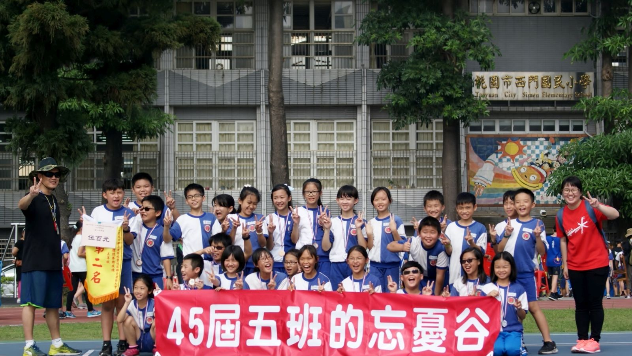
歡送全聯先生

運動會
運動會補賽
忘憂谷花絮
- 忘憂谷獲得第八週生活教育競賽第三名。
- 忘憂谷獲得第九週生活教育競賽第二名
- 小萱〈怡萱〉榮獲十月份合作心三美達人。
歡送全聯先生
11/28這天阿玖突然被告知，全聯要轉學了，28日這天就是在忘憂谷生活的最後一天。雖然從一開始的衝突不斷，還有和同學之間互動的不理想，但最後這陣子全聯似乎也懂得開始珍惜了。因為很突然，阿玖只能盡量準備，所以把珍藏準備當獎品用的小雞麵麵拿出來，做了一個『餅乾花圈』要送給全聯。也在最後一節課幫全聯辦了一個簡單的歡送會，請孩子們寫卡片給他，又讓孩子們在黑板上畫圖，阿玖還說如果能讓全聯感動到哭，那就請全班喝飲料，可惜最後還是使命未達。但阿玖知道，這一幕已經深深的刻印在全聯的心坎裡，希望他到新的環境能早日適應，並且做個好孩子。再會了！全聯先生，請多保重！
運動會補賽
學校選29星期三這天進行補賽，天氣好多了。一早我們就到後操場就位，但因為天氣太好了，太陽很刺眼，阿玖就帶著大家到對面網球場躲太陽。因為只有半天的活動，所以時間很緊湊。一開始是飛毛腿羚羊的決賽，忘憂谷的牛哥在第四跑道，起跑時跑得不錯，衝到第二名。但不知什麼原因，卻在終點線前左顧右盼，最後只得到第四名。接著是一百公尺，大家各自往前衝，許多人得到好成績，今天也紮紮實實的得到獎牌，阿玖也幫大家拍照。上週六剩下的一桶冰奶茶留到今天真是正確的決定，因為今天還挺熱的。接下來是緊張刺激的拔河，雖然預演時男生險勝黃隊，但今天男女生都不敵壯碩的黃隊大軍。最後的壓軸就是精采的大隊接力，阿玖先帶著選手一起熱身，登場後大家都跑得很棒，我們最後的成績仍然是第四名，但足足進步了四秒鐘。最後頒獎時，雖然青隊僅以十分差距落敗，但忘憂谷卻勇奪第二名。結束後阿玖這回記得要拍團體照了，把大家雀躍的身影請紫涵媽媽記錄下來。

